**ओ३म्**

**-आर्यसमाज करनपुर देहरादून में भव्य यज्ञ एवं सत्संग सम्पन्न-**

**आर्यसमाज असत्य का खण्डन करता है सत्य**

**का नहीं: आचार्य विष्णुमित्र मेधार्थी**

**-मनमोहन कुमार आर्य, देहरादून।**

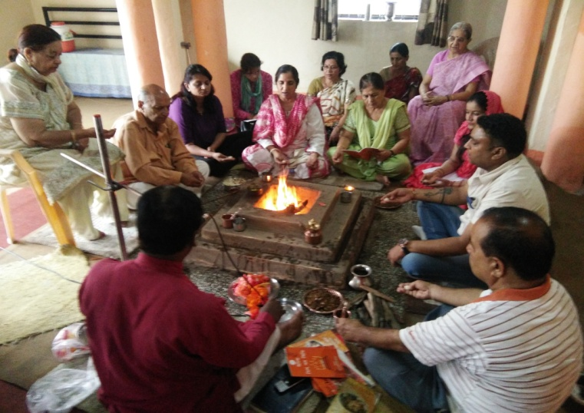 आर्यसमाज धामावाला देहरादून ने वेद प्रचार सप्ताह का आयोजन किया। इसके अन्तर्गत आज 16 सितम्बर, 2017 को अपरान्ह 4.00 बजे से एक भव्य यज्ञ एवं सत्संग का आयोजन किया गया। यह आयोजन आर्य समाज धामावाला देहरादून के प्रधान श्री महेश कुमार शर्मा जी को ओर से था। श्री शर्मा रक्षा अनुसंधान एवं विकास संगठन की देहरादून स्थित प्रयोगशाला से वरिष्ठ वैज्ञानिक के रूप में सेवानिवृत हुए और ऋषि ग्रन्थों के प्रेमी एवं अध्येता है। आपने अनेक पुस्तके भी लिखी हैं। आप स्वभाव से विनम्र एवं अनुशासन प्रिय है। श्री शर्मा जी का निवास करनपुर क्षेत्र में है परन्तु वह करनपुर के ही निकट आर्यसमाज धामावाला के सदस्य एवं प्रधान हैं।

वेद प्रचार वा सत्संग का आरम्भ वैदिक यज्ञ से हुआ। श्री शर्मा, उनकी धर्मपत्नी जी व परिवार के सदस्य यजमान के आसनों पर यज्ञ के चारों ओर विराजमान हुए। आर्यसमाज धामावाला के पुरोहित पं. श्री विद्यापति शास्त्री जी ने विशेष यज्ञ का पौरोहित्य किया। यज्ञ की पूर्णाहुति के सम्पन्न होने पर यज्ञ प्रार्थना भी सभी ने मिलकर की। यज्ञ का आयोजन यज्ञशाला में हुआ तथा भजन एवं वेद प्रवचन का कार्यक्रम आर्यसमाज करनपुर के वृहद सभागार में हुआ।

श्री दिनेश दत्त आर्य जी ने भजन प्रस्तुत करते हुए पहला भजन प्रस्तुत किया जो अतीव प्रभावशाली था। भजन से पूर्व उन्होंने कुछ पंक्तियों का उच्चारण किया। यह पंक्तियां कुछ इस प्रकार की थीं। ‘जीवन में चौराहे पर कितनों से मेल मिलाप हुआ। कितनों से मजबूरी में कितनों से अपने आप हुआ।। कितनों से मिलकर खुशी हुई कितनों से मिलकर विषाद हुआ। जिससे मिलना था मिल न सके, इस कारण पश्चाताप हुआ।।’ भजनोपदेशक श्री दिनेश आर्य जी के भजन के बोल थे ‘कैसी प्रभु तूने कायनाथ बांधी, एक दिन के पीछे रात बांधी।। साथ-साथ बांधी। तू ही सबका पिता और माता है, जो समझ में न आये वह बात है। सौ की एक बात है। तेरी हर बात में है कोई बात बाकी।। कैसे प्रभु तूने कायनाथ बांधी एक दिन के पीछे रात बांधी।।’

श्री दिनेश दत्त आर्य जी ने दूसरा भजन सुनाया जिसके बोल थे-

‘जो जिन्दगी पुरुषार्थ के सायें में ढली है, तूफान का मुंह मोड़ दे यह ऐसी कड़ी है।

दुनियां में तू जीना तो बड़ी शान से जीना। इज्जत व बड़े प्यार सम्मान से जीना।।

आराम तो हराम है आराम न करना। मानव के चोले को तू बदनाम न करना।।

करना वो सदा काम जिससे सर रहे ऊंचा, झुकता है सर जिससे वह काम न करना।।’ आदि।

श्री दिनेश आर्य जी का तीसरा भजन था **‘ऋषि की कहानी कैसे भूल जायें? सारे जग को सुनानी कैसे भूल जायें।’** इसके बाद श्रीमती ऋतु ने एक भजन गाया जिसके बोल थे **‘बरसा दाता सुख बरसा आंगन आंगन सुख बरसा। चुन चुन कांटे नफरत के प्रेम अमन के फूल खिला।’** गायिका की आवाज सुरीली थी अतः लोगों ने उसे धन आदि देकर सम्मानित भी किया।

मुख्य प्रवचन करते हुए आर्य विद्वान पं. विष्णुमित्र मेधार्थी शास्त्री जी ने वेद प्रचार एवं सत्संग की चर्चा की। उन्होंने कहा कि हम लोगों के घरों में आर्यसमाज के उत्सव का निमंत्रण देने जाते हैं तो पौराणिक बन्धु हमसे पूछते हैं कि आप हमारे यहां क्यों आये हो? वह कहते हैं कि आप तो आर्यसमाजी हो और सनातनियों का खण्डन करते हो। विद्वान वक्ता ने कहा कि वह उन सनातनियों के कान में कहते हैं कि मैं भी सनातनी हूं। मुझे सत्य का खण्डन प्रिय नहीं है। यह सुनकर वह कहते हैं तो फिर हम आर्यसमाज के सत्संग में आयेंगे। वक्ता ने कहा कि हम अपना प्रवचन इस प्रकार से करते हैं। हम कहते हैं कि संसार में दो प्रकार के सम्प्रदाय हैं, एक नये व दूसरे पुराने। श्रोताओं से आपने पूछा कि आपको नया पसन्द है या पुराना। उन्होंने कहा कि ईसाई कहते हैं खुदा चौथे आसमान पर रहता है। सबने यह बात मान ली। फिर दूसरी गप संसार में आई। उसमें बताया कि खुदा चौथे पर नहीं सातवें आसमान पर रहता है। यह नया सम्प्रदाय ईसाई सम्प्रदाय से नया था इस कारण से ईसाई सम्प्रदाय पुराना कहलाया। आचार्य विष्णुमित्र जी ने ऋषि दयानन्द कृत सत्यार्थप्रकाश एवं उसकी विषय वस्तु की चर्चा की। ऋषि दयानन्द जी के अन्य कामों का भी उन्होंने उल्लेख किया। ऋषि से पूछा गया कि आप यह सब काम क्यों कर रहे हो? उन्होंने उत्तर दिया कि मेरा किसी नवीन कल्पना व मत को चलाने का लेश मात्र भी अभिप्राय नहीं है। विद्वान वक्ता ने कहा कि ऋषि दयानन्द नूतन व पुरातन सम्प्रदायों को नहीं मानते थे।

ऋषि दयानन्द सनातन मत को मानते थे। सनातन मत वह है जो अनादि काल से चला आ रहा है। वह इससे पूर्व कल्पों में भी था और आगे के कल्पों में रहेगा। वह मनुष्यों या अन्य किसी के द्वारा प्रवृत्त न होकर ईश्वर से ही प्रवृत्त होता है। आचार्य विष्णुमित्र जी ने कहा कि सनातन उसे कहते हैं कि जो सदा से हो। अनादि काल से जो है वह सनातन है। आचार्य जी ने रात्रि की चर्चा भी की। इसका अर्थ बताते हुए उन्होंने कहा कि जो देती है उसका नाम रात्रि है। रात्रि क्या देती है इसका उल्लेख कर उन्होंने कहा कि रात्रि मनुष्यों के थके हुए अंगों को विश्राम देती है, इस कारण उसे रात्रि कहते हैं। उन्होंने कहा कि रात और दिन सदा नये हैंं। इन रात व दिन की तरह से सनातन नियम हैं जो सदा नये रहते हैं। ऋषि कभी संसार में अपना कोई नया मत नहीं चलाते हैं। अज्ञानी लोग ही मत, पंथ व सम्प्रदाय चलाते हैं। उन्होंने कहा कि प्रचलित मत व सम्प्रदायों में से यदि बुद्ध, महावीर, ईसा, मुहम्मद को निकाल दें तो उनका पूरा मत ही समाप्त हो जाता है। वैदिक मत किसी मनुष्य व ऋषि का अपना चलाया हुआ नहीं है। अतः यदि ऋषियों को भी वैदिक मत से निकाल दें तो यह मत समाप्त नहीं होगा अपितु ईश्वरीय धर्म होने से चलता रहेगा। इसलिए चलेगा क्योंकि यह सनातन धर्म है। उन्होंने कहा कि राम, कृष्ण और दयानन्द वैदिक धर्म के मूल नहीं हैं, यह तो उसके प्रचारक व अनुयायी हैंं। विद्वान वक्ता ने श्रोताओं को कहा कि यदि आर्यसमाज के सत्संग में नहीं जाओगे तो आप अपने मूल धर्म व उसकी जड़ों से कट जाओगे। सत्य से अलग हो जाओगे। वैदिक धर्म से जुड़ने के लिए मूल वेद से जुड़ना होगा। वेद और वैदिक धर्म से जुड़ने के लिए आपको आर्यसमाज से जुड़ना है। वेद ईश्वरीय ज्ञान है और पूर्ण सत्य है। इसलिये आर्यसमाज पूर्ण सत्य वेदों व उसकी मान्यताओं का खण्डन नहीं कर पाता।

आचार्य विष्णु मित्र मेधार्थी जी ने कहा कि सत्य का खण्डन करने वाले मतों को कोई नहीं कहता कि वह सत्य का खण्डन करते हैं। आर्यसमाज सत्य का कभी खण्डन नहीं करता अपितु आर्यसमाज के अतिरिक्त सभी मत सत्य का खण्डन करते हैं। आचार्य जी ने आर्यसमाज के चौथे नियम की चर्चा की जो कहता है कि सत्य के ग्रहण करने और असत्य को छोड़ने में सर्वदा उद्यत रहना चाहिये। आचार्य जी ने स्वामी दयानन्द जी की कुरान व इसके बनाने वाले से सम्बन्धित विचारों को भी प्रस्तुत किया। उन्होंने कहा कि हमारा नित्य व सनातन नाम आर्य है तो ईश्वर का धरा हुआ है। आचार्य जी ने इतिहास से हमारे नाम आर्य के अनेक उदाहरण भी दिये। उन्होंने कहा कि ऋषि दयानन्द ने परमात्मा द्वारा मनुष्य के धरे गये नाम आर्य का ही प्रचार किया है। उन्होनं कहा कि स्वामी दयानन्द ने हमें बताया कि धर्म का मूल व जड़ वेद है। वेद सब सत्य विद्याओं का पुस्तक है। उन्होंने कहा कि स्वामी दयानन्द ने अन्य मत प्रवर्तकों की तरह नारी को वेद व अन्य ग्रन्थ पढ़ने से रोका नहीं अपितु नारियों को पढ़ाये जाने का विधान किया है। आचार्य जी ने कहा कि आर्यसमाज असत्य का खण्डन करता है। असत्य का खण्डन ही सत्य का मण्डन होता है।

श्री महेश चन्द्र शर्मा जी ने सभी आगन्तुकों का स्वागत, धन्यवाद एवं अभिनन्दन किया। उन्होंने कहा कि कल आर्यसमाज धामावाला के सत्संग से वेद प्रचार सप्ताह का समापन होगा। कार्यक्रम का संचालन आर्यसमाज के मंत्री श्री नवीन भट्ट ने योग्यतापूर्वक किया। कार्यक्रम के अन्त में संगीतमय शान्ति गीत व शान्तिपाठ हुआ। इसके बाद सभी लोगों ने अल्पाहार व चायपान किया। सबको लड्डुओं के पैकेट भी लिए गये। इसी के साथ आज वेद प्रचार का आयोजन सम्पन्न हुआ। आयोजन में देहरादून के अनेक प्रसिद्ध ़ऋषि भक्तों ने भाग लिया जिनमें प्रो. नवदीप कुमार, श्री ललित मोहन पाण्डेय, श्री आदित्यप्रताप सिंह आदि सम्मिलित थे।

**-मनमोहन कुमार आर्य**

**पताः 196 चुक्खूवाला-2**

**देहरादून-248001**

**फोनः09412985121**